GRPC+protocol Buffers
研
究
记
录

目 录
1. 基本的RPC模型 2
2. gRPC概念 3
3. Protocol Buffers说明 5
3.1. Protocol buffer工作原理 5
3.2. Proto3语言指导 6
3.3. proto文件的几个参数的含义 10
4. HTTP/2介绍 12
4.1. HTTP/2 协议概述 12
4.2. HTTP/2说明 13
5. 在Windows下安装并使用Protocol Buffers 15
5.1. Protobuf运行环境安装 15
5.2. 使用Protocol 16
5.3. 初步搭建demo演示环境 18
6. 成果展示 18
6.1. GRPC同平台搭建服务端和客户端demo 18
6.2. Socket+protobuf搭建服务端和客户端demo 19
6.3. GRPC跨平台搭建服务端和客户端demo 20
7. 参考资料 21

基本的RPC模型
RPC（Remote Procedure Call）远程过程调用，简单的理解是一个节点请求另一个节点提供的服务。
本地过程调用：如果需要将本地student对象的age+1，可以实现一个addAge()方法，将student对象传入，对年龄进行更新之后返回即可，本地方法调用的函数体通过函数指针来指定；
远程过程调用：上述操作的过程中，如果addAge()这个方法在服务端，执行函数的函数体在远程机器上，如何告诉机器需要调用这个方法呢？具体流程如下：
- 首先客户端需要告诉服务器，需要调用的函数，这里函数和进程ID存在一个映射，客户端远程调用时，需要查一下函数，找到对应的ID，然后执行函数的代码。
- 客户端需要把本地参数传给远程函数，本地调用的过程中，直接压栈即可，但是在远程调用过程中不再同一个内存里，无法直接传递函数的参数，因此需要客户端把参数转换成字节流，传给服务端，然后服务端将字节流转换成自身能读取的格式，是一个序列化和反序列化的过程。
- 数据准备好了之后，如何进行传输？网络传输层需要把调用的ID和序列化后的参数传给服务端，然后把计算好的结果序列化传给客户端，因此TCP层即可完成上述过程，gRPC中采用的是HTTP2协议。
具体操作过程如下：
// Client端
// Student student = Call(ServerAddr, addAge, student)
1. 将这个调用映射为Call ID；
2. 将Call ID，student（params）序列化，以二进制形式打包；
3. 把2中得到的数据包发送给ServerAddr，这需要使用网络传输层；
4. 等待服务器返回结果；
5. 如果服务器调用成功，那么就将结果反序列化，并赋给student，年龄更新。
// Server端
1. 在本地维护一个Call ID到函数指针的映射call_id_map，可以用Map<String, Method> callIdMap；
2. 等待服务端请求；
3. 得到一个请求后，将其数据包反序列化，得到Call ID；
4. 通过在callIdMap中查找，得到相应的函数指针；
5. 将student（params）反序列化后，在本地调用addAge()函数，得到结果；
6. 将student结果序列化后通过网络返回给Client。
Client和Server远程调用系统框架图如下：
Client
Funtions

Client
stub

sockets
1
2
9
10
client
Server
Funtions

Server
stub
sockets
5
7
6
4
3
8
server
network
Kernel
Kernel
gPRC 基本工作框架

gRPC概念
gRPC 是一个高性能、开源和通用的 RPC 框架，面向移动和 HTTP/2 设计。目前提供 C、Java 和 Go 语言版本，分别是：grpc, grpc-java, grpc-go. 其中 C 版本支持 C, C++, Node.js, Python, Ruby, Objective-C, PHP 和 C# 支持.
gRPC 基于 HTTP/2 标准设计，带来诸如双向流、流控、头部压缩、单 TCP 连接上的多复用请求等特。这些特性使得其在移动设备上表现更好，更省电和节省空间占用。
在 gRPC 里客户端应用可以像调用本地对象一样直接调用另一台不同的机器上服务端应用的方法，使得您能够更容易地创建分布式应用和服务。与许多 RPC 系统类似，gRPC 也是基于以下理念：定义一个服务，指定其能够被远程调用的方法（包含参数和返回类型）。在服务端实现这个接口，并运行一个 gRPC 服务器来处理客户端调用。在客户端拥有一个存根能够像服务端一样的方法。
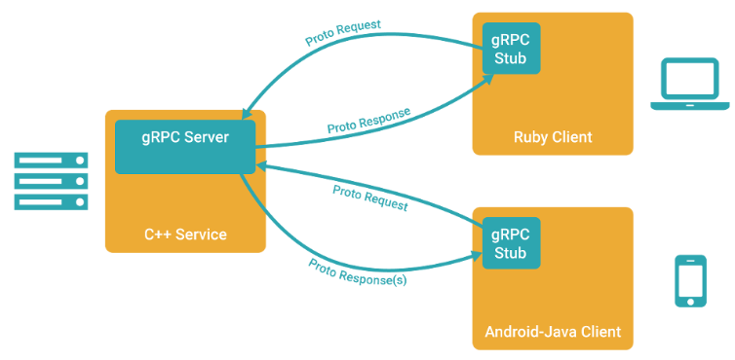
gRPC 是一种基于二进制流的消息协议，可以采用基于Protocol Buffer的IDL定义grpc API,这是Google公司用于序列化结构化数据提供的一套语言中立的序列化机制，客户端和服务端使用HTTP/2以Protocol Buffer格式交换二进制消息。
gRPC的优势是，设计复杂更新操作的API非常简单，具有高效紧凑的进程通信机制，在交换大量消息时效率高，远程过程调用和消息传递时可以采用双向的流式消息方式，同时客户端和服务端支持多种语言编写，互操作性强；不过gRPC的缺点是不方便与JavaScript集成，某些防火墙不支持该协议。
注册中心：
- 当项目中有很多服务时，可以把所有的服务在启动的时候注册到一个注册中心里面，用于维护服务和服务器之间的列表；
- 当注册中心接收到客户端请求时，去找到该服务是否远程可以调用，如果可以调用需要提供服务地址返回给客户端，客户端根据返回的地址和端口，去调用远程服务端的方法，执行完成之后将结果返回给客户端。这样在服务端加新功能的时候，客户端不需要直接感知服务端的方法，服务端将更新之后的结果在注册中心注册即可，而且当修改了服务端某些方法的时候，或者服务降级服务多机部署想实现负载均衡的时候，我们只需要更新注册中心的服务群即可。
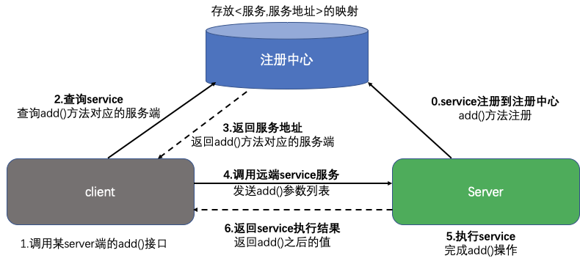

Protocol Buffers说明
protocol buffers 是一种语言无关、平台无关、可扩展的序列化结构数据的方法，它可用于通信协议、数据存储等。
protocol buffers 是一种灵活，高效，自动化机制的结构数据序列化方法－可类比 XML，但是比 XML 更小、更快、更为简单。你可以定义数据的结构，然后使用特殊生成的源代码轻松的在各种数据流中使用各种语言进行编写和读取结构数据。你甚至可以更新数据结构，而不破坏根据旧数据结构编译而成并且已部署的程序。

Protocol buffer工作原理
你可以通过在 .proto 文件中定义 protocol buffer message 类型，来指定你想如何对序列化信息进行结构化。每一个 protocol buffer message 是一个信息的小逻辑记录，包含了一系列的 name-value 对。这里有一个非常基础的 .proto 文件样例，它定义了一个包含 "person" 相关信息的 message：
message Person {
required string name = 1;
required int32 id = 2;
optional string email = 3;

enum PhoneType {
MOBILE = 0;
HOME = 1;
WORK = 2;
}

message PhoneNumber {
required string number = 1;
optional PhoneType type = 2 [default = HOME];
}

repeated PhoneNumber phone = 4;
}
正如你所见，message 格式很简单 - 每种 message 类型都有一个或多个具有唯一编号的字段，每个字段都有一个名称和一个值类型，其中值类型可以是数字（整数或浮点数），布尔值，字符串，原始字节，甚至（如上例所示）其它 protocol buffer message 类型，这意味着允许你分层次地构建数据。
特别注意：proto3 已舍弃 required 字段，optional 字段也无法显示使用（因为缺省默认就设置为 optional）；
一旦定义了 messages，就可以在 .proto 文件上运行 protocol buffer 编译器来生成指定语言的数据访问类。这些类为每个字段提供了简单的访问器（如 name()和 set_name()），以及将整个结构序列化为原始字节和解析原始字节的方法 - 例如，如果你选择的语言是 C++，则运行编译器上面的例子将生成一个名为 Person 的类。然后，你可以在应用程序中使用此类来填充，序列化和检索 Person 的 messages。于是你可以写一些这样的代码：
Person person;
person.set_name("John Doe");
person.set_id(1234);
person.set_email("jdoe@example.com");
fstream output("myfile", ios::out | ios::binary);
person.SerializeToOstream(&output);
之后，你可以重新读取解析你的 message
fstream input("myfile", ios::in | ios::binary);
Person person;
person.ParseFromIstream(&input);
cout << "Name: " << person.name() << endl;
cout << "E-mail: " << person.email() << endl;
你可以在 message 格式中添加新字段，而不会破坏向后兼容性;旧的二进制文件在解析时只是忽略新字段。因此，如果你的通信协议使用 protocol buffers 作为其数据格式，则可以扩展协议而无需担心破坏现有代码。

Proto3语言指导
最新的版本3 release ，它引入了新的语言版本 - Protocol Buffers 语言版本3（又称 proto3），并且添加了现有语言版本（又称 proto2）的一些新功能。Proto3 简化了 Protocol Buffers 语言，既易于使用，又可以在更广泛的编程语言中使用：这个版本允许你使用 Java，C ++，Python，Java Lite，Ruby，JavaScript，Objective-C 和 C# 生成 protocol buffer 代码。此外，你可以使用最新的 Go protoc 插件为 Go 生成 proto3 代码，该插件可从 github 库 golang/protobuf 获得。
本指导描述了如何使用 protocol buffer 语言来构建 protocol buffer 数据，包括 .proto 文件语法和如何基于该 .proto 文件生成数据访问类
- 定义一个消息类型
我们先看一个简单示例。比如说我们想定义个关于搜索请求的消息，每个搜索请求包含一个查询字符串，一个特定的页码，和每页的结果数量。下面是用于定义消息类型的 .proto 文件：
syntax = "proto3";

message SearchRequest {
string query = 1;
int32 page_number = 2;
int32 result_per_page = 3;
}
- 文件的第一行指明了我们使用的是 proto3 语法：若不指定该行 protocol buffer 编译器会认为是 proto2 。该行必须是文件的第一个非空或非注释行。
- SearchRequest 消息定义了三个字段（名称/值对），字段就是每个要包含在该类型消息中的部分数据。每个字段都具有名称和类型 。
- 指定字段类型
上面的例子中，全部字段都是标量类型：两个整型（page_number 和 result_per_page）和一个字符串型（query）。同样，也可以指定复合类型的字段，包括枚举型和其他消息类型。
- 分配字段编号
正如你所见，消息中定义的每个字段都有一个唯一编号。字段编号用于在消息二进制格式中标识字段，同时要求消息一旦使用字段编号就不应该改变。注意一点 1 到 15 的字段编号需要用 1 个字节来编码，编码同时包括字段编号和字段类型（ 获取更多信息请参考 Protocol Buffer Encoding ）。16 到 2047 的字段变化使用 2 个字节。因此应将 1 到 15 的编号用在消息的常用字段上。注意应该为将来可能添加的常用字段预留字段编号。
最小的字段编号为 1，最大的为 2^29 - 1，或 536,870,911。注意不能使用 19000 到 19999 （FieldDescriptor::kFirstReservedNumber 到 FieldDescriptor::kLastReservedNumber）的字段编号，因为是 protocol buffer 内部保留的——若在 .proto 文件中使用了这些预留的编号 protocol buffer 编译器会发出警告。同样也不能使用之前预留的字段编号。
- 指定字段规则
消息的字段可以是一下规则之一：
- singular ， 格式良好的消息可以有 0 个或 1 个该字段(但不能多于 1 个)。这是 proto3 语法的默认字段规则。
- repeated ，格式良好的消息中该字段可以重复任意次数（包括 0 次）。重复值的顺序将被保留。
在 proto3 中，标量数值类型的重复字段默认会使用 packed 压缩编码。
- 增加更多消息类型
单个 .proto 文件中可以定义多个消息类型。这在定义相关联的多个消息中很有用——例如要定义与搜索消息SearchRequest 相对应的回复消息 SearchResponse，则可以在同一个 .proto 文件中增加它的定义：
message SearchRequest {
string query = 1;
int32 page_number = 2;
int32 result_per_page = 3;
}

message SearchResponse {
...
}
- 增加注释
使用 C/C++ 风格的 // 和 /* ... */ 语法在 .proto 文件添加注释。
/* SearchRequest represents a search query, with pagination options to
* indicate which results to include in the response. */

message SearchRequest {
string query = 1;
int32 page_number = 2; // Which page number do we want?
int32 result_per_page = 3; // Number of results to return per page.
}
- 保留字段
在采取彻底删除或注释掉某个字段的方式来更新消息类型时，将来其他用户再更新该消息类型时可能会重用这个字段编号。后面再加载该 .ptoto 的旧版本时会引发好多问题，例如数据损坏，隐私漏洞等。一个防止该问题发生的办法是将删除字段的编号（或字段名称，字段名称会导致在 JSON 序列化时产生问题）设置为保留项 reserved。protocol buffer 编译器在用户使用这些保留字段时会发出警告。
message Foo {
reserved 2, 15, 9 to 11;
reserved "foo", "bar";
}
注意：不能在同一条 reserved 语句中同时使用字段编号和名称。
- .proto 文件会生成什么？
当 protocol buffer 编译器作用于一个 .proto 文件时，编辑器会生成基于所选编程语言的关于 .proto 文件中描述消息类型的相关代码 ，包括对字段值的获取和设置，序列化消息用于输出流，和从输入流解析消息。
- 对于 C++， 编辑器会针对于每个 .proto 文件生成.h 和 .cc 文件，对于每个消息类型会生成一个类。
- 对于 Java, 编译器会生成一个 .java 文件和每个消息类型对应的类，同时包含一个特定的 Builder类用于构建消息实例
- 标量数据类型
消息标量字段可以是以下类型之一——下表列出了可以用在 .proto 文件中使用的类型，以及在生成代码中的相关类型：
proto Type | Notes | C++ Type | Java Type | Python Type[2]
double |  | double | double | float
float |  | float | float | float
int32 | 使用变长编码。负数的编码效率较低——若字段可能为负值，应使用 sint32 代替。 | int32 | int | int
int64 | 使用变长编码。负数的编码效率较低——若字段可能为负值，应使用 sint64 代替。 | int64 | long | int/long[3]
uint32 | 使用变长编码。 | uint32 | int[1] | int/long[3]
uint64 | 使用变长编码。 | uint64 | long[1] | int/long[3]
sint32 | 使用变长编码。符号整型。负值的编码效率高于常规的 int32 类型。 | int32 | int | int
sint64 | 使用变长编码。符号整型。负值的编码效率高于常规的 int64 类型。 | int64 | long | int/long[3]
fixed32 | 定长 4 字节。若值常大于2^28 则会比 uint32 更高效。 | uint32 | int[1] | int/long[3]
fixed64 | 定长 8 字节。若值常大于2^56 则会比 uint64 更高效。 | uint64 | long[1] | int/long[3]
sfixed32 | 定长 4 字节。 | int32 | int | int
sfixed64 | 定长 8 字节。 | int64 | long | int/long[3]
bool |  | bool | boolean | bool
string | 包含 UTF-8 和 ASCII 编码的字符串，长度不能超过 2^32 。 | string | String | str/unicode[4]
bytes | 可包含任意的字节序列但长度不能超过 2^32 。 | string | ByteString | str
- 默认值
当解析消息时，若消息编码中没有包含某个元素，则相应的会使用该字段的默认值。默认值依据类型而不同：
- 字符串类型，空字符串
- 字节类型，空字节
- 布尔类型，false
- 数值类型，0
- 枚举类型，第一个枚举元素
- 内嵌消息类型，依赖于所使用的编程语言。参考 generated code guide 获取详细信息。
对于可重复类型字段的默认值是空的（ 通常是相应语言的一个空列表 ）。
注意一下标量字段，在消息被解析后是不能区分字段是使用默认值（例如一个布尔型字段是否被设置为 false ）赋值还是被设置为某个值的。例如你不能通过对布尔值等于 false 的判断来执行一个不希望在默认情况下执行的行为。同时还要注意若一个标量字段设置为默认的值，那么是不会被序列化以用于传输的。

proto文件的几个参数的含义
- package：
定义message的包名。包名的含义与平台语言无关，这个package仅仅被用在proto文件中用于区分同名的message类型。可以理解为message全名的前缀，和message名合起来唯一标识一个message类型。比如com.user.User与com.company.User就是两个message类型。在proto文件中导入其他proto文件的message，需要加上package前缀才行。所以包名是用来唯一标识message的；
这个包名与proto文件所在的路径没有关系，包名为com.user，不代表必须在com/user目录下；
当然不能说与平台语言完全没有关系，因为默认情况下，由proto编译为某一种平台的语言时，会将packge转为对应语言内的元素，比如c++是命名空间，java是包名（如果没有额外指定java_package）；
grpc使用包名定义完整的服务路径；
- proto文件本身的路径：
该路径会影响proto文件import其他文件。比如a.proto在com/user目录下，那么其他proto想要import该文件时，需要import "com/user/a.proto"。也就是说import关键字后面的路径是被import的proto文件的路径，与package没有任何关系！
- java_package：
该字段是option的，用于标识生成的java文件的package。如果没有指定，则使用proto里定义的package，如果package也没有指定，那就会生成在根目录下；
- java_outer_classname：
该字段是option的，用于指定proto文件生成的java类的outerclass类名。什么是outerclass？简单来说就是用一个class文件来定义所有的message对应的java类。这个class就是outerclass；如果没有指定，默认是proto文件的驼峰式；
- java_multiple_files：
该字段是option的，如果是true，那么每一个message文件都会有一个单独的class文件；否则，message全部定义在outerclass文件里。

HTTP/2介绍
通过引入标题字段压缩并允许在同一连接上进行多个并发交换，HTTP/2可以更有效地使用网络资源，并减少对延迟的感知。 它还介绍了从服务器向客户端主动提供表示的情况。 此规范是HTTP/1.1消息语法的替代，但不会过时。 HTTP的现有语义保持不变。
超文本传输协议（HTTP）是一个非常成功的协议。但是，HTTP/1.1使用底层传输的方式（[RFC7230]，第6部分）有几个特性会对当今的应用程序性能产生负面影响。特别是，
- HTTP/1.0在给定的TCP连接上一次只允许一个请求。
- HTTP/1.1添加了请求流水线，但是这只能部分解决请求并发性，并且仍然受到头部阻塞的影响。
因此，需要发出很多请求的HTTP/1.0和HTTP/1.1客户端使用多个连接到服务器，以实现并发性，从而减少延迟。此外，
- HTTP标头字段通常是重复的和冗长的，
导致不必要的网络流量以及导致初始TCP [TCP]拥塞窗口快速填充。如果在新的TCP连接上发出多个请求，这可能会导致延迟过大。
HTTP/2通过定义HTTP的语义到底层连接的优化映射来解决这些问题。
具体来说：
* 它允许在同一连接上交织请求和响应消息，并对HTTP头字段使用高效编码。
* 它还可以优先处理请求，让更重要的请求更快完成，进一步提高性能。对网络更友好，可以使用更少的TCP连接, 更好地利用可用网络容量。
* 最后，HTTP/2还可以通过使用二进制消息帧来更有效地处理消息。

HTTP/2 协议概述
HTTP/2为HTTP语义提供了优化传输。 HTTP/2支持HTTP/1.1的所有核心功能，但旨在以多种方式提高效率。
每种帧类型都有不同的用途。例如，
- HEADERS和DATA帧构成HTTP请求和响应的基础;
- 其他帧类型（如SETTINGS，WINDOW_UPDATE和PUSH_PROMISE）用于支持其他HTTP/2功能。
通过让每个HTTP请求/响应交换与其自己的流相关联来实现请求的多路复用（第5节）。流量控制和优先级确保可以有效使用多路复用流。
- 流量控制有助于确保只有接收机可以使用的数据才能被传输。
- 确定优先级确保有限的资源可以首先引导到最重要的流。
HTTP/2增加了一种新的交互模式，服务器可以将响应推送给客户端。服务器推送允许服务器将数据推测性地发送到服务器预计客户端将需要的客户端，从而针对潜在的延迟增益进行一些网络使用的交换。服务器通过综合请求来完成此操作，并将其作为PUSH_PROMISE帧发送。服务器然后能够在单独的流上发送对合成请求的响应。
由于连接中使用的HTTP头字段可能包含大量冗余数据，因此包含它们的帧将被压缩。这在常见情况下对请求大小具有特别有利的影响，允许将许多请求压缩成一个分组。

HTTP/2说明
- HTTP/2 版本标识符
本文档中定义的协议有两个标识符。
字符串“h2”标识HTTP/2使用传输层安全性（TLS）[TLS12]的协议。此标识符用于TLS应用层协议协商（ALPN）扩展[TLS-ALPN]字段以及识别TLS上的HTTP/2的任何地方。 “h2”字符串被串行化为一个ALPN协议标识符，作为两个八位字节序列：0x68,0x32。
字符串“h2c”标识在明文TCP上运行HTTP/2的协议。 该标识符用于HTTP/1.1升级头字段和任何标识HTTP/2 TCP的地方。 “h2c”字符串是从ALPN标识符空间中保留的，但描述了不使用TLS的协议。 谈判“h2”或“h2c”意味着使用本文档中描述的传输，安全，成帧和消息语义。
- “http” URIs
在事先不知道HTTP/2的支持情况，使用HTTP升级机制。 客户端通过使用包含具有“h2c”标记的升级标题字段的HTTP/1.1请求来这样做。 这样一个HTTP/1.1请求必须包含一个HTTP2-Settings标题字段。
GET / HTTP/1.1
Host: server.example.com
Connection: Upgrade, HTTP2-Settings
Upgrade: h2c
HTTP2-Settings: <base64url encoding of HTTP/2 SETTINGS payload>
不支持HTTP/2的服务器可以响应该请求，就好像升级标题字段不存在一样：
HTTP/1.1 200 OK
Content-Length: 243
Content-Type: text/html
...
支持HTTP/2的服务器接受使用101（交换协议）响应的升级。 在终止101响应的空行之后，服务器可以开始发送HTTP/2帧。这些帧必须包含对启动升级的请求的响应。
HTTP/1.1 101 Switching Protocols
Connection:
UpgradeUpgrade: h2c
[ HTTP/2 connection ...
服务器发送的第一个HTTP/2帧必须是一个服务器连接前置，包含一个SETTINGS帧。一旦收到101响应，客户端必须发送一个连接前言，其中包括一个SETTINGS帧。在升级之前发送的HTTP/1.1请求的默认优先级值被分配了1的流标识符。由于请求是作为HTTP/1.1请求完成的，所以流1从客户端向服务器隐含“半关闭”。在开始HTTP/2连接之后，流1用于响应。
- HTTP2-Settings 头部域
一个从HTTP/1.1升级到HTTP/2的请求必须包含一个“HTTP2-Settings”标题字段。
HTTP2-Settings标头字段是一个特定于连接的标头字段，其中包含管理HTTP/2连接的参数，这是在服务器接受升级请求的前提下提供的。
如果此标题字段不存在或者存在多个标题字段，则服务器不得将连接升级到HTTP/2。 服务器不能发送这个头域。 HTTP2-Settings标头字段的内容是SETTINGS帧的有效载荷，编码为base64url字符串。
由于升级只适用于直接连接，发送HTTP2-Settings标头字段的客户端务必在Connection标头字段中发送“HTTP2-Settings”作为连接选项，以防止它被转发 。
服务器将解码和解释这些值，就像其他任何SETTINGS帧一样。显式确认这些设置不是必需的，因为101响应用作隐式确认。在升级请求中提供这些值使客户有机会在从服务器接收任何帧之前提供参数。
- “https” URIs
TLS上的HTTP/2使用“h2”协议标识符。

在Windows下安装并使用Protocol Buffers
安装方法主要以 Python 版本讲解在 Windows 下安装并使用 Protocol Buffers，其他语言版本方法类似。

Protobuf运行环境安装
- 资料准备：
下载安装资料地址：https://github.com/protocolbuffers/protobuf/releases/tag/v3.13.0
需下载信息：
- protoc-3.13.0-win32.zip；
- Source code(zip)即 (protobuf-3.13.0.zip)；
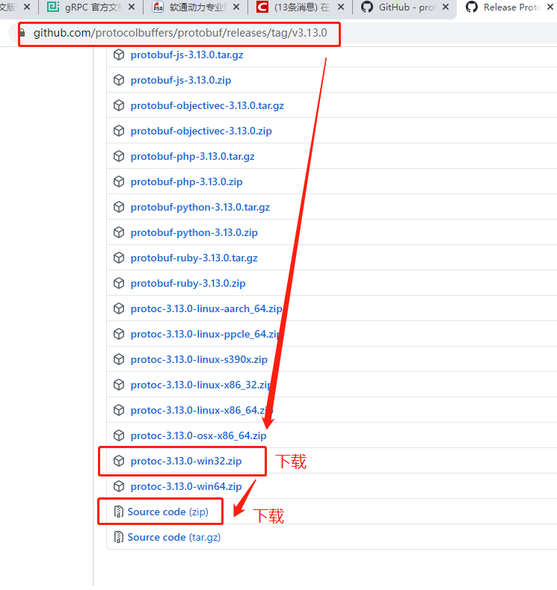
- 具体安装步骤如下：
- 将上一步下载的 protoc-3.13.0-win32.zip 和protobuf-3.13.0.zip进行解压，并将其中的*\protoc-3.13.0-win32\bin\protoc.exe
- 拷贝到 *\protobuf-3.13.0\src\目录 ；
- 拷贝到c:\windows\system32中；（主要cmd需要调用protoc命令）
- 启动 cmd 终端，并切换到 *\protobuf-3.13.0\python\ 目录，然后依次执行以下命令：
python setup.py build
python setup.py test
python setup.py install
- 在 Python IDLE 中输入以下命令，如果没有报错，说明已经安装成功。
>>>import google.protobuf
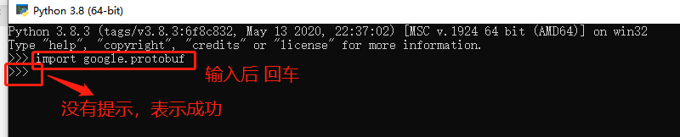

使用Protocol
参考地址：
https://blog.csdn.net/weixin_28927079/article/details/97262243
- 将文件：【grpc_cpp_plugin.exe】、【protoc-gen-grpc-java.exe】【protoc.exe】拷到需要【.proto】需要生成的的文件夹下面；
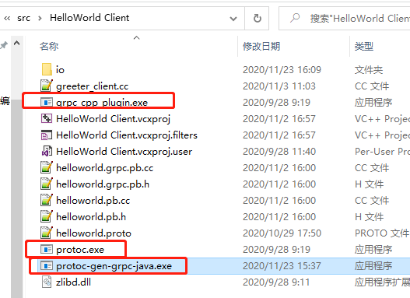
- 进入【.proto】目录，Cmd命令下输入指令：
- protoc.exe --cpp_out=. route_guide.proto
- route_guide.pb.h， 声明生成的消息类的头文件
- route_guide.pb.cc， 包含消息类的实现
- protoc.exe --grpc_out=. --plugin=protoc-gen-grpc=grpc_cpp_plugin.exe route_guide.proto
- route_guide.grpc.pb.h， 声明你生成的服务类的头文件
- route_guide.grpc.pb.cc， 包含服务类的实现
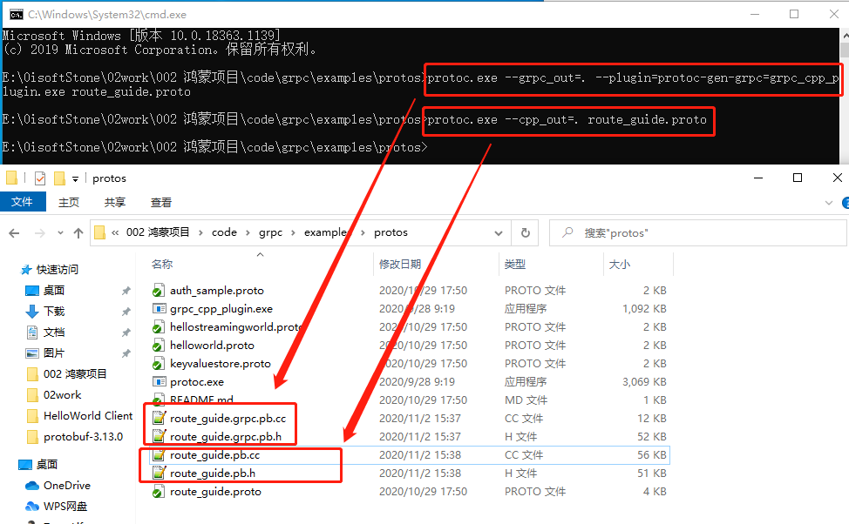
- protoc.exe --java_out=. helloworld.proto
- 生成各个类文件
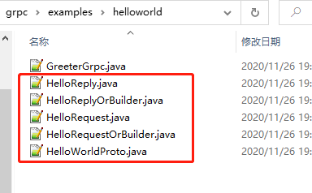
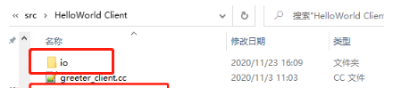
- protoc.exe --plugin=protoc-gen-grpc-java.exe=. --grpc-java_out=. helloworld.proto
- 生成GreeterGrpc.java文件
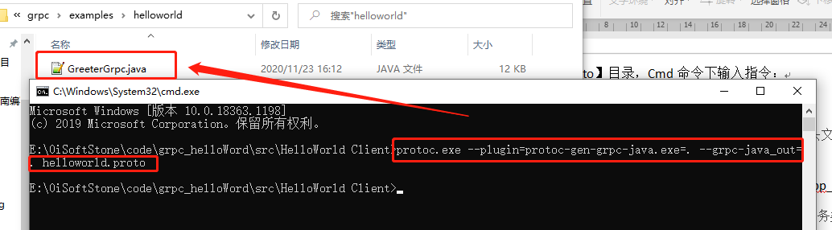

初步搭建demo演示环境
在导师的帮助下，搭建演示环境，主要实现远程图片的调取功能。
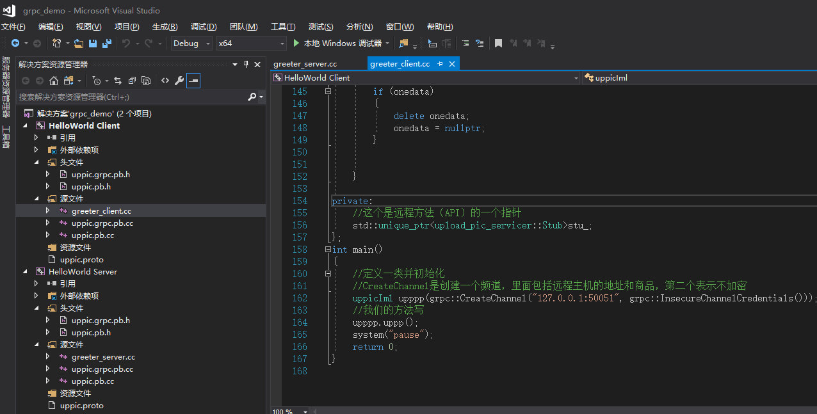
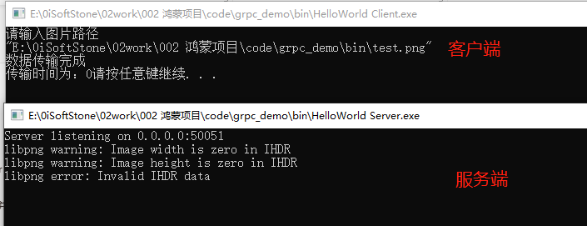

成果展示

GRPC同平台搭建服务端和客户端demo
- 服务端说明：
- 开发语言：C++
- 运行环境：PC，配置如下：
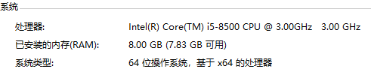
- 客户端说明：
- 开发语言：C++
- 运行环境：PC，配置如下：
- 运行效果：
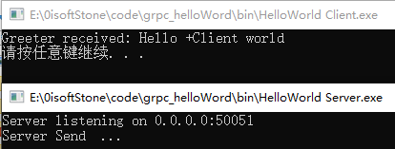

Socket+protobuf搭建服务端和客户端demo
- 服务端说明：
- 开发语言：C
- 运行环境：PC，配置如下：
- 客户端说明：
- 开发语言：C
- 运行环境：PC，配置如下：
- 运行效果：
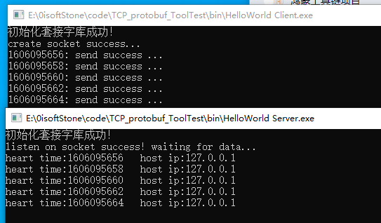

GRPC跨平台搭建服务端和客户端demo
- 服务端说明：
- 开发语言：C++
- 运行环境：PC，配置如下：
- 客户端说明：
- 开发语言：Java
- 运行环境：安卓虚拟机，配置如下：
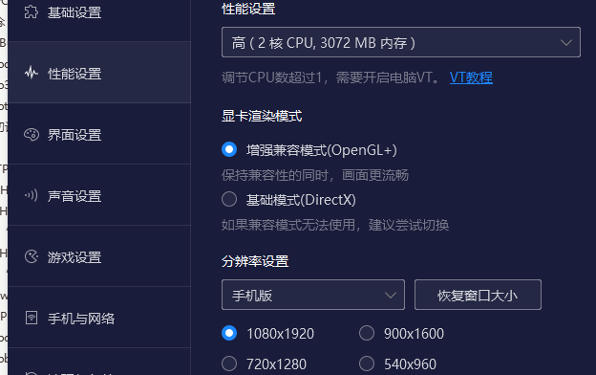
- 运行效果：
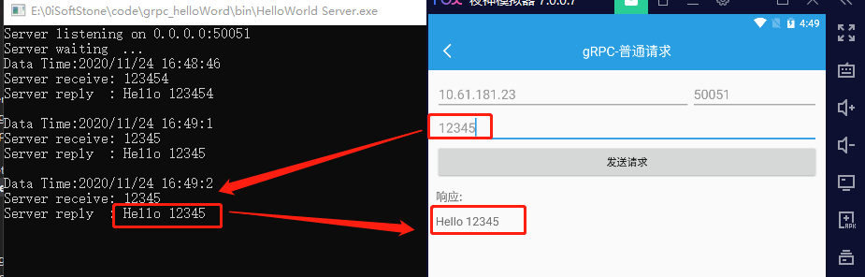

参考资料
- gRPC 官方文档中文版：
http://doc.oschina.net/grpc
- RPC介绍：
https://www.jianshu.com/p/7d6853140e13
- 在Windows下安装并使用Protocol Buffers：
https://blog.csdn.net/benzhujie1245com/article/details/82623253
- ProtoBuf 官方文档（一）- 开发者指南：
https://www.jianshu.com/p/bdd94a32fbd1
- 语言指导（proto3）：
https://www.jianshu.com/p/4443c28d4bf7
- HTTP/2 协议规范：
https://blog.csdn.net/u010129119/article/details/79361949
- Protobuf通信协议:
https://www.cnblogs.com/xiangxiaolin/p/12712720.html
- gRPC的通讯过程：
https://www.cnblogs.com/ghj1976/p/4586729.html
- 由浅入深了解Thrift（一）——Thrift介绍与用法：
https://blog.csdn.net/houjixin/article/details/42778335
- HP-Socket TCP & UDP 通信框架开发指南 (v4.2-20170420)：
https://wenku.baidu.com/view/957f27ed27fff705cc1755270722192e453658c8
- vs2010下配置HPSocket教程，详细截图附入门demo源码：
https://blog.csdn.net/weixin_41761608/article/details/94736793
- 使用protobuf和socket实现服务器间消息的传递：
https://blog.csdn.net/cjf_wei/article/details/52894560

